Firemní dobrovolnictví jako vhodný benefit pro zaměstnance

Nejen pomoc okolí, ale i benefit pro vlastní zaměstnance, to je hlavní motiv firem, k zapojení se do aktivit firemního dobrovolnictví. Tuto formu pomoci, volí největší procento firem (46,88%), jak ukazují výsledky výzkumu organizace Hestia, s názvem „Místo firemního dobrovolnictví v rámci CSR aktivit firem v České republice“, provedeného mezi 44 firmami, v březnu letošního roku.
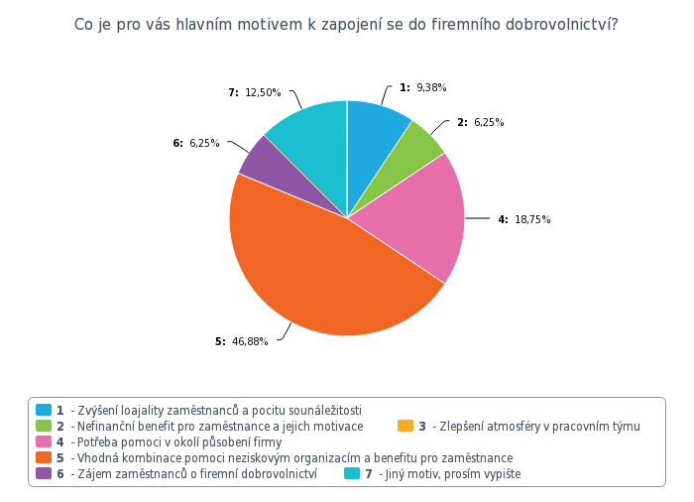
Firemní dobrovolnictví
Firemní dobrovolnictví je specifická forma pomoci, která může mít více podob. Nejedná se pouze o finanční podporu, ale jsou to i aktivity, kdy se zapojí zaměstnanci firem přímo ve vybrané organizaci, se kterou firma spolupracuje. Zpravidla jsou to činnosti, na které organizace nemají dostatek času, financí ani pracovní síly. Firmy se mohou zapojit i prostřednictvím tzv. expertního dobrovolnictví. Experti z firem mohou pomoci kolegům z partnerské organizace ve specifických oblastech, jako je marketing, PR apod.
Akce pořádané v rámci firemního dobrovolnictví jsou vítaným zpestřením i pro zaměstnance. Nejen že mají z odvedené práce dobrý pocit a vidí i výsledky svého snažení, ale stráví s kolegy den mimo obvyklé prostředí a vzájemně se lépe poznají. Tyto aktivity lze využít i v rámci team buildingu.
Motivace firem a způsob výběru akcí, pro firemní dobrovolníky
Aktivity vhodné pro firemní dobrovolnictví volí firmy především na základě zkušeností vlastních zaměstnanců či vedení, tuto skutečnosti uvádí 35,48% oslovených firem. Návrhy mohou přicházet od zaměstnanců-dobrovolníků, přínosem v tomto případě je povědomí o místních organizacích prohloubení vztahů s komunitou. Firmy reagují i na poptávku neziskových organizací, které je sami oslovují a dávají jim příležitost angažovat se.
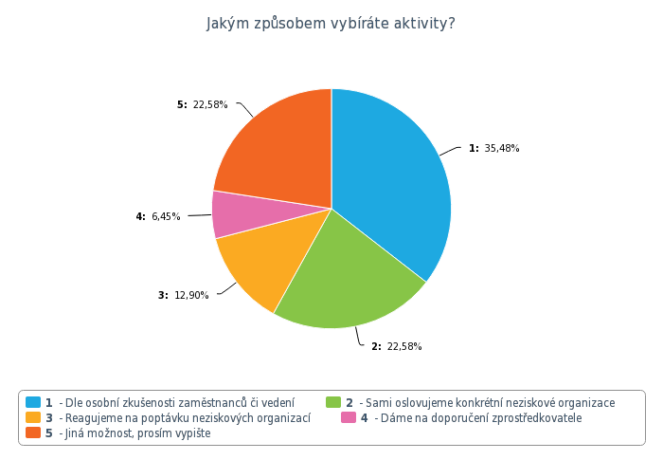
Jak se ukazuje, CSR (Společenská odpovědnost firem, z anglického Corporate Social Responsibility) aktivity nejsou výsadou pouze nadnárodních korporací, zájem o ně mají i střední a malé firmy. Velmi příznivým faktem je, že 70,45% dotázaných firem má zkušenosti s firemním dobrovolnictvím.
Do výzkumu se zapojili jak velké podniky s více než 800 zaměstnanci (29,55%), tak malé podniky do 10 zaměstnanců (20,45%). Třetí největší skupinu tvoří podniky s počtem zaměstnanců 50 – 100 zaměstnanců (11,36%). O strategie společenské odpovědnosti firem nejsou výsadou pouze velkých firem, ale i firmy menší a střední o nich mají povědomí. Velmi příznivým faktem je, že 70,45% dotázaných firem má zkušenosti s firemním dobrovolnictvím.
Počet zaměstnanců ve firmách, které se zúčastnily průzkumu
